Biberach an der Riss, 16. Mai 2024
Battery Show Europe, 18.-20. Juni 2024, Messe Stuttgart, Halle 9 / Stand E20
E-Mobilität: Handtmann stellt High-Performance Hybridbatterie vor
Technologiespezialist zeigt Prototyp für führenden Automobilhersteller
Neue Batterielösungen und Thermomanagement-Module für die Elektromobilität sind gefragter denn je. Auf der Battery Show Europe, der größten Fachmesse für Batterietechnologie, zeigt die Handtmann Systemtechnik GmbH & Co. KG ihr umfangreiches Portfolio für nachhaltige Mobilität. Im Fokus des Messeauftritts stehen die neue Hybridbatterie, die Handtmann für einen führenden Automobilhersteller entwickelt hat, ein modulares Hochvoltbatteriesystem und das ITS, ein hochintegriertes Thermomanagement-System. Der Technologie- und Systemtechnikspezialist für die Automobilindustrie in Entwicklung, Ladeluftführung/-kühlung sowie Hochvolt- und Thermomanagementsysteme übernimmt bei allen Produktentwicklungen die komplette Beratung, Betreuung und Projektverantwortung bis hin zur Überwachung der Prozesstechnik. Mit dem einen Ziel: mehr Effizienz und Tempo im Prozess.
Als Full-Service-Anbieter ist die Handtmann Systemtechnik seit 2003 einer der jungen Geschäftsbereiche innerhalb der traditionsreichen Gruppe. Seit fast zehn Jahren entwickelt die Systemtechnik unterschiedlichste E-Mobilitätskonzepte für führende Automobilhersteller. Die neu entwickelte Hybridbatterie von Handtmann überzeugt bei 800 Volt mit einer Leistung von circa 300 Kilowatt. Die Energie liefern Li-ion High Power Zellen im Format 21.700. »Auf der Batterie Show zeigen wir erstmals den Prototypen des neuen Hybridspeichers, den wir von der ersten Idee bis hin zur thermischen und elektrischen Leistungsanalyse komplett in unserem Haus konzipiert haben«, sagt Systementwickler Christopher Zell. Schon bald kommen die ersten Hybridspeicher bei einem der führenden deutschen Automobilhersteller zum Einsatz.
Hochmoderner Batterie-Prüfstand ist seit Mitte Mai am Hauptsitz in Betrieb
Für entwicklungsbegleitende Versuche von Prototypen wie dem neuen Hybridspeicher und Baumusterständen hat Handtmann Mitte Mai einen hochmodernen Batterie-Prüfstand am Hauptsitz in Biberach an der Riss in Betrieb genommen. „Auf dem 130 Quadratmeter großen Prüffeld und in der 16 Kubikmeter großen Prüfkammer können wir alle thermischen und elektrischen Leistungen für Systeme bis zu einer Nennleistung von 1,1 Megawatt optimal analysieren und an die Bedürfnisse der Kunden anpassen“, erklärt Zell. So ist Handtmann Systemtechnik jederzeit in der Lage, die Leistungs- und Testanforderungen der nächsten Batteriegeneration zu erfüllen und weiterzuentwickeln. Der Prüfstand erfüllt auch bei den Kühlsystemen den neuesten Stand der Technik, indem auch Systeme mit Immersionskühlung getestet werden können.
Batteriemodule passen sich den Bauraum- und Leistungs-Bedürfnissen an
Von der Entwicklung bis zur Großserie löst Handtmann Systemtechnik die individuellen Speicherherausforderungen ihrer Kunden – schnell, serviceorientiert und mit langjähriger Praxiserfahrung. Die Hochvolt-Batteriesysteme verfügen über eine Kapazität von 20 bis 100 Kilowattstunden und sind in einer Einheit oder zu Batterie-Sets mit mehreren Megawattstunden zusammenschaltbar. Mit Spannungsoptionen bis zu 1000 Volt Gleichstrom lassen sich die Handtmann Batteriemodule dem Bauraum- und Leistungs-Bedürfnissen der Kunden individuell anpassen. So garantiert der Full-Service-Anbieter einen sicheren Betrieb und eine lange Lebensdauer bei maximaler Flexibilität.
Thermomanagement-Modul ITS ist deutlich leichter und effizienter
Das Thermomanagement ITS für batterieelektrische Fahrzeuge steigert die Systemeffizienz bei kompromissloser Leistung und Lebensdauer. Mit einer Heizleistung von sieben bis 14 Kilowatt und einer Kühlleistung von sieben bis 18 Kilowatt gewährleistet das Gerät die optimale Funktionsfähigkeit der wassergekühlten Batteriepacks, auch bei extrem warmen oder kalten Umgebungsbedingungen und verlängert damit die Lebensdauer. Als zentrale Schnittstelle zwischen Kühlmittel und Kältemittel bildet das ITS von Handtmann alle Betriebsszenarien sowohl während der Fahrt als auch bei Stillstand ab. Das Herzstück der Anlage ist eine Zellenradschleuse. Ergänzt wird das Gerät durch die elektrischen Kühlmittelpumpen und dem optionalen Kühlmittelausgleichsbehälter. Die Schnittstelle zum Kältemittelkreislauf bilden der Verdampfer mit Expansionsventil, Wärmetauscher und Speicher. „Aufgrund der variablen Montage und kompakten Bauweise können wir das ITS flexibel in den unterschiedlichsten Fahrzeugen integrieren. Zudem haben wir die Komponenten und Schnittstellen sowie das Kältemittel- und das Kühlmittelvolumen reduziert. Damit ist das ITS deutlich leichter und effizienter“, sagt Marcel Steinbach, Leiter Produktentwicklung bei Handtmann.

Bildmaterial (Quelle: Handtmann Systemtechnik)

Abb-01.jpg
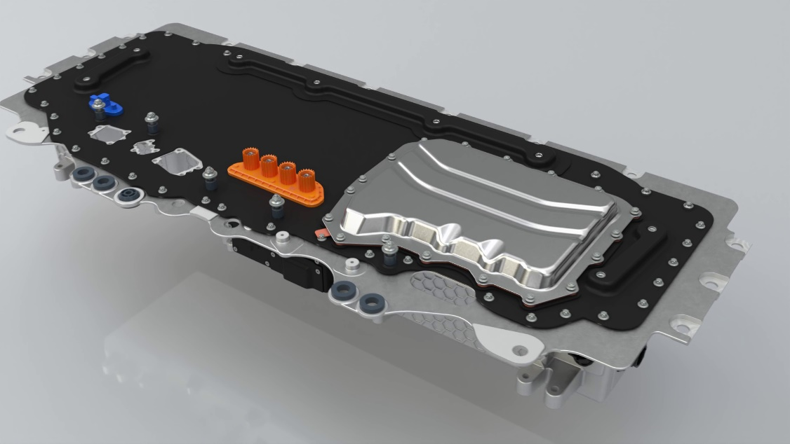
Die Handtmann Hybridbatterie überzeugt auf einem kleinen Bauraum mit einer Leistung von 300 Kilowatt.

Abb-02.jpg
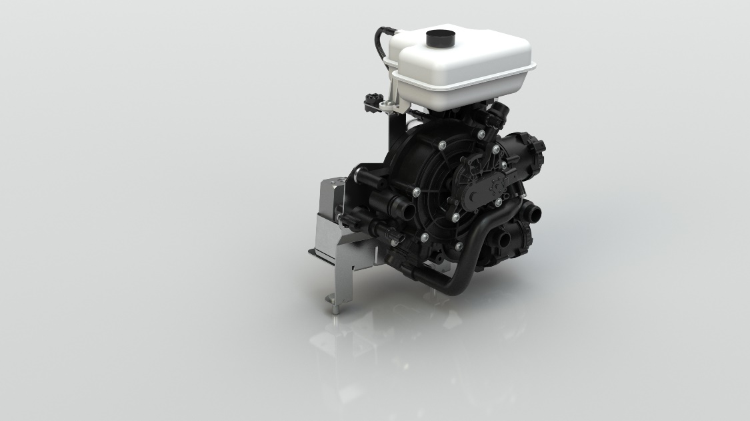
Das integrierte Thermomanagementsystem ITS für batterieelektrische Fahrzeuge steigert die Systemeffizienz bei kompromissloser Leistung und Lebensdauer.

Abb-03.jpg
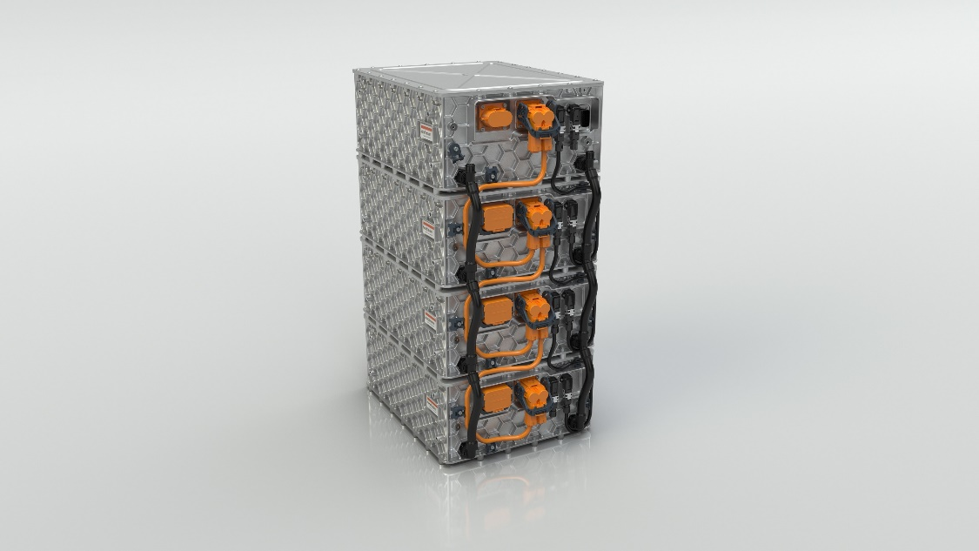
Die Hochvolt-Batteriesysteme verfügen über eine Kapazität von 20 bis 100 Kilowattstunden.

Weitere Informationen:  Handtmann Systemtechnik GmbH & Co. KG  Markus Michelberger  Business Development Manager  Arthur-Handtmann-Str. 7/1  88400 Biberach/Riss  Telefon +49 7351 342-7712  Markus.michelberger@handtmann.de  www.handtmann.de | Pressearbeit:  Press’n’Relations GmbH  Nina von Imhoff / Uwe Taeger  Magirusstraße 33  89077 Ulm  Telefon: +49 30 577 00-326  Telefax: +49 731 9628797  nvi@press-n-relations.de  ut@press-n-relations.de  www.press-n-relations.de

Handtmann Systemtechnik GmbH & Co. KG
Als Teil der Handtmann Unternehmensgruppe entwickelt, konstruiert und produziert die Handtmann Systemtechnik seit 2003 leistungssteigernde und emissionsreduzierende Systeme und Module für elektrische und konventionelle Antriebssysteme der Automobilindustrie. In enger Zusammenarbeit mit den Forschungs- und Innovationsabteilung der Kunden werden Anwendungen und integrative Konzepte entworfen und umgesetzt. Beratungs-, Entwicklungs- und Konstruktionsleistungen sowie die Übernahme von Projektverantwortung bis zur Serienreife ergänzen das Angebotsportfolio. Hierzu gehören fortschrittlichste Thermomanagement-, Luftführungs-/Ladeluftkühlungssysteme und Motoraufladelösungen sowie innovative Batterielösungen – von 48-Volt- bis zu Hochvoltanwendungen im Bereich Traktionsbatteriesysteme. Zum wachsenden Kundenkreis gehören das Who-is-Who der deutschen und internationalen Automobilhersteller und ihre Zulieferer sowie die Branchen Nutzfahrzeuge und Marine. 2023 erwirtschafteten die 210 Mitarbeiterinnen und Mitarbeiter einen Umsatz von ca. 192 Millionen Euro.

